Три тысячи обращений от потребителей рассмотрено
в Адыгейских электросетях

Пресс-релиз
31.10.2019

Сотрудники Адыгейского филиала «Россети Кубань» с начала года приняли порядка трех тысяч обращений потребителей Апшеронского, Белореченского районов Краснодарского края и Гиагинского, Майкопского, Красногвардейского, Кошехабльского, Шовгеновского районов, а также города Майкопа Республики Адыгея.
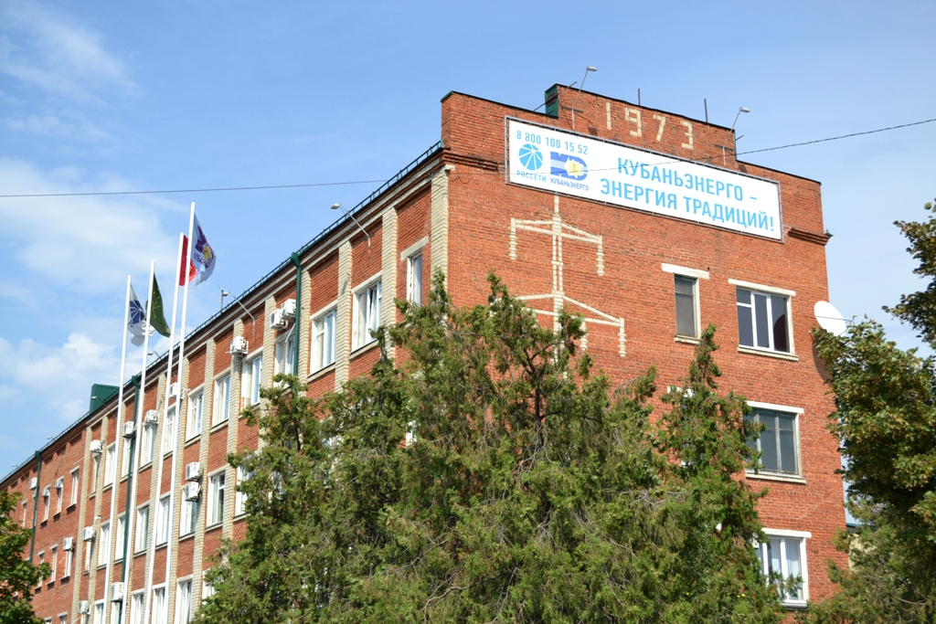
Наибольшее число поступивших заявок связано установкой, заменой и техническим обслуживанием приборов учета электроэнергии, технологическим присоединением и увеличением присоединенной мощности энергопринимающих устройств заявителей к электрическим сетям компании.
Для приема граждан в муниципальных образованиях функционируют центр и пункты обслуживания потребителей, куда граждане могут обратиться лично, по телефону, электронной почте. Кроме того, потребители могут воспользоваться интернет-приемной сайта «Россети Кубань» по вопросам качества электроснабжения, порядка оформления и получения документов на технологическое присоединение к электросетям и по другим вопросам. Здесь также можно оставить заявку на получение дополнительных электросетевых услуг.
– С расширением клиентского сервиса стал проще порядок взаимодействия потребителя с компанией, сократилось время предоставления услуг и оформление процедуры технологического присоединения, – рассказал помощник директора по технологическому присоединению Нурдин Джанхот.
Полный перечень услуг, оказываемых населению, размещен на официальном сайте компании kubanenergo.ru в разделе «Потребителям». За справками и более подробной информацией потребители адыгейского энергорайона могут обратиться по адресу: 385000, Республика Адыгея, г. Майкоп, ул. Шовгенова, 358. Тел. (8772) 59-22-02; E-mail: client.service@adseti.ru

«Россети Кубань» (маркетинговый бренд ПАО «Кубаньэнерго») отвечает за транспорт электроэнергии по сетям 110 кВ и ниже на территории Краснодарского края и Республики Адыгея. Входит в группу «Россети». В составе энергосистемы 11 электросетевых филиалов (Краснодарские, Сочинские, Армавирские, Адыгейские, Тимашевские, Тихорецкие, Ленинградские, Славянские, Юго-Западные, Лабинские, Усть-Лабинские). Общая протяженность линий электропередачи достигает 90 тыс. км. Площадь обслуживаемой территории – 83,8 тыс. кв. км с населением более 5,5 млн человек. «Россети Кубань» – крупнейший налогоплательщик региона. Телефон горячей линии: 8-800-100-15-52 (звонок по России бесплатный).
Компания «Россети» является оператором одного из крупнейших электросетевых комплексов в мире. Управляет 2,35 млн км линий электропередачи, 507 тыс. подстанций трансформаторной мощностью более 792 ГВА. В 2018 году полезный отпуск электроэнергии потребителям составил 761,5 млрд кВт·ч. Численность персонала группы компаний «Россети» – 220 тыс. человек. Имущественный комплекс компании «Россети» включает 35 дочерних и зависимых обществ, в том числе 15 межрегиональных, и магистральную сетевую компанию. Контролирующим акционером является государство в лице Федерального агентства по управлению государственным имуществом РФ, владеющее 88,04 % долей в уставном капитале.

Контакты:
Дирекция по связям с общественностью ПАО «Кубаньэнерго»
Тел.: (861) 212-24-68; e-mail: sadymva@kuben.elektra.ru

